DALLMER Ab- und Überlauf-Set 023

Dallmer

Eigenschaften

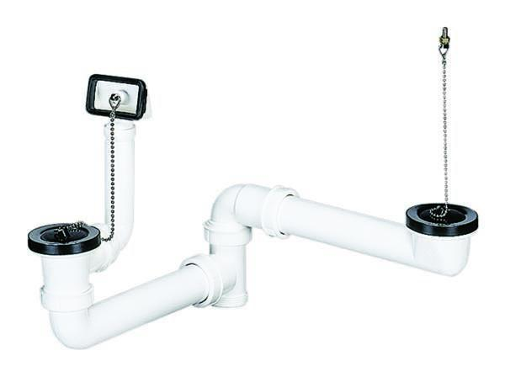

Ausführung Verschluss

mit Stopfen

Werkstoff

Kunststoff